Наименование детского сада: «Ясли сад №40» города Павлодара
ФИО: Апсаликова Асель Хажмуратовна
Должность: воспитатель
Стаж работы: 7 лет
Категория: 2
Тема: дикие животные
Возрастная группа: 2 младшая «Б»

Ұйымдастырылған оқу іс-әрекетінің технологиялық картасы
Білім беру саласы: Коммуникация
Бөлімі: Развитие речи
Мақсаттары: учить описывать диких животных по мнемотаблицам.
Міндеттері: - уточнить представления детей о том, чем питаются животные, где живут, окрас животных; активизировать в речи детей слова: морковь, капуста, мед, рыба, яблоко;
-уточнить представления детей о значении прилагательных большой, маленький, побуждать их использовать эти слова в речи;
-учить отвечать на вопросы воспитателя и высказывать свои суждения по поводу мнемотаблиц.
Технология: "Шаг за шагом"
Сабақ түрі: Закрепление.
Әдіс-тәсілдер: вопросы-ответы, высказывания, ответы детей
Қостілділік компонент: қоян- заяц, түлкі- лиса, аю- медведь, кірпі- еж.
Сөздік жұмысы: снеговик, елка, дикие животные.
Көрнекіліктер: демонстрационный материал, мнемотаблицы, мнемоквадраты, игрушки снеговика и деда мороза, елка, снежинки, картинки диких животных.
Іс-әрекет кезеңдері | Тәрбиешінің іс-әрекеті | Балалардың іс-әрекеті
Мотивациялық-қозғаушылық | Воспитатель: Ребята, у нас сегодня необычный день. Посмотрите, сколько гостей к нам пожаловало. Давайте поздороваемся друг с другом и с нашими гостями.Здравствуйте, ручки! (3 раза хлопают)Здравствуйте, ножки! (3 раза топают)Здравствуйте, тёплые наши ладошки!Здравствуй, дружочек!Здравствуй, дружок!Здравствуй, зимний, морозный денёк.Мы улыбнёмся друг другу с тобой.  Педагог обращает внимание детей на небольшую лужицу около батареи, предлагает определить, откуда она взялась. Находит вместе с детьми около холодного окна Снеговика.  Воспитатель:- Здравствуй, Снеговик!  - Дети, поздоровайтесь со Снеговиком.  Снеговик:- Здравствуйте, дети! Я пришел от Деда Мороза, чтоб пригласить вас к нему домой. И Деду Морозу интересно, знают ли ребята о его лесных жителях? | -Здравствуйте  Дети повторяют и проговаривают вслед за воспитателем движения  Дети слушая воспитателя с интересом наблюдают  -Здравствуйте!
Ұйымдастыру-іздестіру | -Ребята, на чем можно добраться в лес до Деда Мороза?  Имитируют движения на лыжах, прыгают через сугробы как зайчики и так далее.  -Ребята, давайте передохнем и сделаем дыхательную гимнастику.  • Все мы любим Дед Мороза  • Он ребят не заморозит,  • Скоро мы к нему придем  • К себе в гости позовем.  Предлагает подуть на снежинки (бумажные на нитке), чтобы они разлетелись в разные стороны и принесли на землю снег.  -Молодцы! А сейчас нам надо разделится на три области: первая область «Творчество», вторая область «Художественная литература», третья область «Манипуляция».  1-ая подгруппа «Творчество».  Задание: 1.Сделать подарок для Деда Мороза.  По схеме-алгоритм приема наклеивания снеговика.  Воспитатель показывает 1-ой подгруппе прием алгоритма наклеивания.  2-ая подгруппа:  Задание: 1. Отгадать загадки.  2. С помощью мнемотаблиц составить небольшой рассказ.  ▪ Короткий хвостик, длинные ушки  Весело скачет он по опушке  ▪ Всех зверей она хитрей  Шубка рыжая на ней  ▪ Кто пчелинный любит мед  Лапу кто зимой сосет.  ▪ Кто колючий словно елка  Носит на спине иголки?  После каждой отгаданной загадки, воспитатель вместе с детьми, по мнемотаблицам, описывает каждое дикое животное.  ?  Например: заяц – дикое животное, живет в лесу, маленький по размеру, зимой – белый, летом – серый, питается морковкой, и т.д.  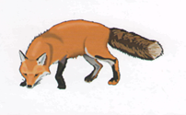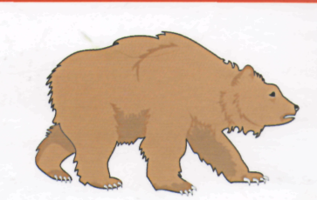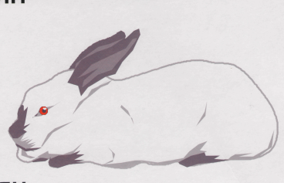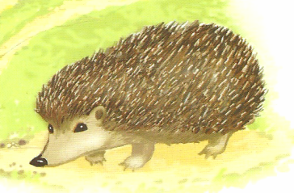  На сигнал колокольчика дети меняются местами  3-я подгруппа «Манипуляция»  Задание:  - собери мозаику  Дети меняется по три областям | - На поезде, на самолете, на лыжах  Дети имитируют движения  Дети повторяют за воспитателем  Дуют на снежинки  Делятся на две подгруппы  Дети внимательно слушают воспитателя  Заяц - қоян  Лиса - түлкі  Медведь - аю  Еж - кірпі  - заяц, маленький, живет в лесу, серого или белого цвета  - медведь, большой, живет в лесу, любит мед.  Дети меняются по группам.  Дети самостоятельно работают
Рефлексивті-түзетушілік | Воспитатель: - Ребята, смотрите какая у нас красивая елочка, давайте мы сейчас оценим наше занятие. Кому понравилось, тот вешает украшение на елочку,  а кто не справился с заданиями, тот в корзину кладет.  - Смотрите, а вот и Дедушка Мороз!  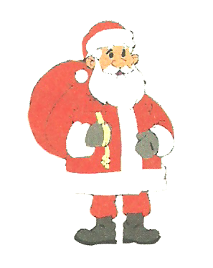  Дед Мороз рад нас видеть, ему понравилось, что вы все знаете о его лесных друзьях. И за это он вас решил отблагодарить подарками. | Дети вешает на елку свои украшение  До свидание Дедушка мороз!  - спасибо!
Күтілетін нәтиже/ожидаемый результат: чтобы составили по мнемотаблицам описание диких животных.
Нені біледі/знать; знать диких животных
Нені меңгерді/ уметь: Уметь описывать по мнемотаблицы диких животных.

